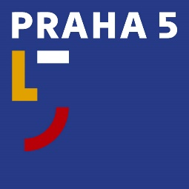
Úřad městské části Praha 5
Oddělení PR a tiskové
náměstí 14. října 1381/4, 150 22 Praha 5
t: 602 475 895
e: stanislav.brunclik@praha5.cz
w: www.praha5.cz

TISKOVÁ ZPRÁVA

13. 5. 2021

Praha 5 znovu podpoří projekt Aktivní město. Rodiče dostanou příspěvek na letní vzdělávací akce pro děti

Celkem 1,2 milionu korun uvolní městská část Praha 5 rodičům, kteří se rozhodnout poslat dítě na tábor, sportovní soustředění či jinou vzdělávací aktivitu. Navazuje tak na loňský pilotní program podpory volnočasových aktivit dětí, který se setkal s pozitivním ohlasem rodičů.

„Loni jsme to brali i jako podporu provozovatelů a pořadatelů táborů a soustředění, kteří se kvůli nouzovému stavu dostali do velice nepříjemné finanční situace. Letos program rozšiřujeme pro poskytovatele vzdělávací formy táborů či příměstských táborů,“ vysvětluje radní MČ Prahy 5 pro oblast sportu a podpory podnikání David Dušek.

Zájemci o podporu se mohou registrovat na webových stránkách www.aktivnimesto.cz. Celý program probíhá on-line a proces čerpání příspěvků je plně automatizovaný. Výše podpory je stanovena na 1 000 korun pro jedno dítě.

„Jde hlavně o podporu dětí samotných, které nemohly navštěvovat školy, kroužky a sportovní kluby. A i pro rodiče je tisícovka na jedno dítě vítaný příspěvek. Pevně doufám, že si děti užijí prázdniny v kolektivu kamarádů a aktivně,“ dodává starostka MČ Praha 5 Renáta Zajíčková.

Peníze z projektu „Aktivní město“ mohou čerpat rodiče dětí ve věku 6–18 let, které mají trvalý pobyt na Praze 5. Příspěvek je zamýšlen jako forma ekonomické motivace na náklady spojené s pořádáním táborů, příměstských táborů, sportovních soustředění a dalších vzdělávacích aktivit, které budou v délce nejméně 4 dny.

